DIN 435
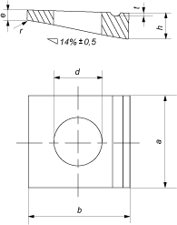

Параметры шайбы |  | Диаметр резьбы крепежной детали
 |  | М8 | М10 | М12 | М16 | M20 | M22 | M24 | M27
Внутренний номинальный (минимальный) диаметр d |  | 9 | 11 | 13,5 | 17,5 | 22 | 24 | 26 | 30
Длина номинальная | a | 22 | 22 | 26 | 32 | 40 | 44 | 56 | 56
 | b | 22 | 22 | 30 | 36 | 44 | 50 | 56 | 56
Высота | h | 4,6 | 4,6 | 6,2 | 7,5 | 9,2 | 10 | 10,8 | 10,8
 | e | 3,05 | 3,05 | 4,1 | 5 | 6,1 | 6,5 | 6,9 | 6,9
 | r | 1,2 | 1,2 | 1,6 | 2 | 2,4 | 2,4 | 2,4 | 2,4
Глубина t |  | 0,5 | 0,5 | 0,7 | 0,8 | 0,9 | 1 | 1 | 1

Все параметры в таблице указаны в мм.

